En la ciudad de Aguascalientes, Ags., siendo las 14:00 (catorce) horas del día 17 de octubre de 2024, de conformidad con lo establecido en el numeral VIII.3, de la LPN N° E/901045968-043-2024 para la Adquisición de Equipos de Protección, Depto. de Vigilancia de la DGIU de la Universidad Autónoma de Aguascalientes, (en adelante la Convocatoria), la cual es realizada con Presupuesto del Fondo Ordinario, Ingresos Propios, conforme al oficio DGF/DPAF-408/2024, se reúnen, en la Sala de Licitaciones edificio 222, planta baja, sita en Avenida Universidad número 940, Ciudad Universitaria, los servidores públicos autorizados cuyos nombres y firmas aparecen al final del acta, según lo dispone el artículo 45, fracción I y 57 de la Ley de Adquisiciones, Arrendamientos y Servicios del Estado de Aguascalientes y sus Municipios (en adelante la Ley), con el objeto realizar el acto de notificación de fallo de la adquisición señalada al rubro para la Universidad Autónoma de Aguascalientes, de conformidad con lo establecido en el artículo 37 de la Ley y con fundamento en la fracción XI del artículo 33 del Estatuto de la Ley Orgánica y el articulo 88 y 89 del Reglamento de Control Patrimonial, ambos de la Universidad Autónoma de Aguascalientes.----------------------------------------------------------------------------------------------------------------------------------------------------------------------------------------------------------------------------
Se informa a los presentes que conforme a lo establecido en la Convocatoria, los asistentes a este evento aceptan el uso de la información pública conforme al Aviso de Privacidad de Proveedores y Contratistas, el cual se informa en la página de la Universidad, https://www.uaa.mx/informacionpublica/?page_id=1639, además se informa que se realizará la "Transmisión de los procedimientos", conforme a lo establecido en el artículo 55 de la Ley de Transparencia y Acceso a la Información Pública del Estado de Aguascalientes y sus Municipios. La Publicación se realizará a través de http://conferencias.uaa.mx/ ---------------------------------------------------------------------------------------------------
--------------------------------------------------------------------------------------------------------------------------------------------------
El acto es validado por el Mtro. En F. y N. Jorge Silva Robles, Director General Sustituto de Finanzas y presidido por la M. en A. Beatriz Elizabeth Rivera de Loera, Jefa del Departamento de Compras de la DGF, quienes con fundamento en el artículo 88 del Reglamento de Control Patrimonial de la Universidad Autónoma de Aguascalientes y los artículos 5,11 y 12 del Manual Único de Adquisiciones, Arrendamientos y Servicios de la Universidad Autónoma de Aguascalientes son el área contratante de la Universidad.--------------------------------------------------------------------------------------------------------------------------------------------------------------------------------------
De conformidad con lo establecido en el artículo 57 de la Ley, así como la fracción II del artículo 5 y artículo 31 del Manual Único de Adquisiciones, Arrendamientos y Servicios de la Universidad Autónoma de Aguascalientes
se informa que el área requirente en esta licitación es: el Director General de Infraestructura Universitaria, Mtro. en Ing. Alberto Palacios Tiscareño; el Jefe del Departamento de Vigilancia, Lic. en Inf. Enrique Luna Ávila, quienes realizaron el dictamen técnico en donde consta el análisis y evaluación a la documentación técnica y económica de esta Licitación, que se agregan a la presente acta como “Anexo 1” y Anexo “1.1”. Asimismo, se hace constar que la documentación administrativa presentada y la revisión correspondiente por parte de la Dirección General de Finanzas, a través de su titular el Mtro. En F. y N. Jorge Silva Robles, el Departamento de Compras, la M. en A.P. Beatriz Elizabeth Rivera de Loera y la Encargada de Licitaciones, Lic. Gabriela del Socorro Muñoz Vera, se hace constar en el Anexo “2”, de la presente acta. --------------------------------------------------------------------------------------------------------------------------------------------------------------------------
--------------------------------------------------------------ANTECEDENTES------------------------------------------------------------
--------------------------------------------------------------------------------------------------------------------------------------------------
--------------------------------------------------------------------------------------------------------------------------------------------------
1. La Publicación de la Convocatoria se realizó el día 07 de octubre de 2024, a través de periódico de circulación local, estando a disposición en la dirección electrónica: http://www.uaa.mx/transparencia/ , así como en el Departamento de Compras de la Dirección General de Finanzas, Ciudad Universitaria.-------------------------------- ---------------------------------------------------------------------------------------------------------------------------------------------------
2. El día 09 de octubre del año, a las 12:00 hrs, se realizó la Junta de Aclaraciones, en la cual se hizo constar que no se recibieron preguntas por parte de interesados o licitantes, pero la convocante realizó tres aclaraciones ---------------------------------------------------------------------------------------------------------------------------------------------------
3. De conformidad al calendario de las bases de esta licitación la convocante celebró el día 14 de octubre de 2024 a las 12:00 (doce) horas, el Acto de Presentación y Apertura de Propuestas, realizando la inscripción de 01 (una) propuesta, presentadas en tiempo y forma por los correspondientes licitantes, siendo: ---------------
--------------------------------------------------------------------------------------------------------------------------------------------------
 | Licitante | Muestra Física Presenta
1 | OPERADORA GALLANTDALE S.A. DE C.V. | Conjunto 1: Partida 1 (Blanca). Conjunto 2: 2 (Blanca), Conjunto 4: Partida 55 (Negro y Azul Marino).

--------------------------------------------------------------------------------------------------------------------------------------------------
Los precios que los licitantes ofertaron para las partidas en las que participan, constan en el Anexo “2” del Acta de Presentación y Apertura de Propuestas de fecha 14 de octubre de 2024: --------------------------------------------
---------------------------------------------------------------------------------------------------------------------------------------------------

--------------------------------------------------------------------------------------------------------------------------------------------------
--------------------------------------------------------------------------------------------------------------------------------------------------
-------------------------------------------------------ANÁLISIS Y EVALUACIÓN------------------------------------------------------
--------------------------------------------------------------------------------------------------------------------------------------------------
--------------------------------------------------------------------------------------------------------------------------------------------------
Conforme a lo establecido en el numeral IX de la convocatoria que norma esta licitación, los bienes objeto de la licitación serán adjudicados de la siguiente manera: *Se adjudicarán en conjunto al licitante que, por la totalidad de las prendas, presente la propuesta solvente con precio más bajo y que cumpla en todas las partidas con las características técnicas solicitadas. Conjunto de partidas, a quien en conjunto presente el precio solvente más bajo:

Conjunto | Partidas | Entregar muestra física de partidas | Color
1 | (BATA MANGA LARGA) Partida 1, 3, 6, 7, 8, 11, 14, 15, 16, 25, 26, 27, 34, 37, 38, 40, 41, 42, 43, 44, 47, 51, 53, 56, 60, 61, 76, 77, 86, 92, 93, 94, 100, 101, 102, 107, 108, 111, 117, 118, 119 y 125.  (BATA MANGA CORTA) Partida 10, 12, 13, 23, 24, 35, 36, 39, 46, 50, 85, 91, 110, 115, 116, 121 y 124 | 1 | Blanca
1 |  | 3 | Blanca gramaje especial
1 |  | 8 | Azul marino
1 |  | 13 | Gris
 |  | Total de piezas: 4
 |  | Entregar muestra física de partidas | Color
2 | (FILIPINA MANGA LARGA) Partida 2, 5, 19, 20, 31, 54, 59, 65, 73, 79, 96, 97, 105, 109, 114, 120 y 123  en conjunto a un solo licitante;  (FILIPINA MANGA CORTA) Partida 4, 9, 17, 18, 19, 28, 29, 30, 45, 48, 52, 57, 58, 62, 63, 64, 78, 79, 87, 88, 95, 103, 104, 112, 113 y 122 en conjunto a un solo licitante; | 2 | Blanca
2 |  | 5 | Blanca gramaje especial
2 |  | 9 | Gris
2 |  | 20 | Azul marino
 |  | Total de piezas 4
 |  | Entregar muestra física de partidas | Color
3 | (OVEROL MANGA LARGA) Partida 21, 22, 32, 33, 49, 66, 67, 68, 80, 81, 89, 98, 106 y 126 en conjunto a un solo licitante;  (OVEROL MANGA CORTA) Partida 69, 70, 71, 82 y 99 en conjunto a un solo licitante; | 22 | Azul marino
 |  | Total de piezas 1
 |  | Entregar muestra física de partidas | Color
4 | (PIJAMA QUIRURGICA MANGA CORTA y MANGA LARGA) Partida 55, 72 y 73 en conjunto a un solo licitante; | 55 | Negro
 |  | Total de piezas 1
 |  | Entregar muestra física de partidas | Color
5 | (CAMISA DE MEZCLILLA MANGA LARGA) Partida 74, 75, 83, 84 y 90 en conjunto a un solo licitante; | 74 | Mezclilla
 |  | Total de piezas 1
--------------------------------------------------------------------------------------------------------------------------------------------------
--------------------------------------------------------------------------------------------------------------------------------------------------
Utilizando el criterio de evaluación binario, mediante el cual sólo se adjudicará a quien cumpla los requisitos establecidos por la convocante y oferte el precio más bajo, siempre y cuando éste resulte conveniente. Los precios ofertados que se encuentren por debajo del precio conveniente, podrán ser desechados por la convocante. Con fundamento en el artículo 55, 56 y 57 de la Ley de Adquisiciones, Arrendamientos y Servicios del Estado de Aguascalientes y sus Municipios, y a lo establecido en el numeral IX, X, XI, XII y XIII de las bases que norman esta licitación, se realizó el análisis detallado de las proposiciones (documentación administrativa, propuesta técnica y económica), con los requisitos solicitados en la convocatoria y la junta de aclaraciones, para la adquisición de bienes requeridos en el presente procedimiento.------------------------------------------------------------------------------------------------------------------------------------------------------------------------------------------------------En este orden de ideas, el Análisis a detalle de las propuestas presentadas y que se agregan a la presente acta de fallo se hacen constar como Anexo “1” (3 páginas), Anexo “1.1” (11 páginas) y Anexo “2” (5 páginas), a considerar:---------------------------------------------------------------------------------------------------------------------------------
--------------------------------------------------------------------------------------------------------------------------------------------------
--------------------------------------------------------------------------------------------------------------------------------------------------
--------------------------------------------------------------------------------------------------------------------------------------------------
 | Licitante | Partidas ofertadas y revisión técnica
1 | OPERADORA GALLANTDALE S.A. DE C.V. | Oferta en las partidas: 1,4, 6, 7, 15, 26, 29, 41, 55, 61, 67, 72, 73, 76, 78, 86, 88, 93, 101, 104, 113, 122  Documentos Apartado X, presenta y no cumple conforme lo establecido y detallado en los Anexos 1, 1.1 y 2, presentando el siguiente incumplimiento:  En el apartado X. 2.6, X. 2.7, X.2.8, X.2.9, de la convocatoria, se solicitó:  2.6 “Comprobante del SAT en donde se indica que está al corriente de sus obligaciones fiscales.  La Opinión del cumplimiento de obligaciones fiscales en sentido positivo te sirve para acceder a distintas autorizaciones y beneficios, de conformidad con lo establecido en el artículo 32-D del Código Fiscal de la Federación.  2.7 Opinión del Cumplimiento de Obligaciones fiscales en materia de Seguridad Social.*  En sentido positivo donde conste cumplimiento de obligaciones, la situación del RFC, la localización en el domicilio fiscal, comprobar que no se encuentre en el listado del artículo 69-B del CFF, y que no cuenta con créditos fiscales firmes o exigibles, de acuerdo a lo establecido en el Código Fiscal de la Federación, Artículo 32-D, Resolución Miscelánea Fiscal, regla 2.1.24, Anexo 19 de la Resolución Miscelánea Fiscal.  La opinión de Cumplimiento de Obligaciones fiscales en materia de Seguridad Social deberá presentarse con fecha del día 14 de octubre de 2024.  (Su omisión es causa de desechamiento)  2.8 Constancia de situación fiscal del INFONAVIT*,  Según las Reglas para la Obtención de la Constancia de situación fiscal en Materia de Aportaciones Patronales y Entero de descuentos, Código Fiscal de la Federación, Artículo 32-D.  (Su omisión es causa de desechamiento)  2.9 Opinión de Situación Fiscal de Cumplimiento de Obligaciones Estatales emitida por la Secretaría de Finanzas del Estado de Aguascalientes.**  **Todos los licitantes/proveedores sin excepción, no importando que no tengan su domicilio fiscal en el Estado de Aguascalientes, se puede obtener más información en:  https://eservicios2.aguascalientes.gob.mx/sefi/obligacionesrfc/login.aspx,  https://eservicios2.aguascalientes.gob.mx/contribuciones/  (Su omisión es causa de desechamiento)  Conforme a lo anterior, el licitante OPERADORA GALLANTDALE S.A. DE C.V., presentó en los numerales antes mencionados los documentos con los siguientes incumplimientos:  Constancia de cumplimiento de obligaciones ante el SAT, se encuentra al corriente, en sentido POSITIVO. Folio 24ND9361617 Revisión practicada el 09 de septiembre de 2024, a las 9:57 horas. Se solicitó de fecha 14 de septiembre al 14 de octubre de 2024, se presenta del día 09 de octubre, incumpliendo con lo requerido en la convocatoria. Conforme a lo establecido en el Análisis de la documentación administrativa, Anexo “2”.  Constancia de cumplimiento de obligaciones ante el IMSS, se encuentra al corriente, se emite constancia en opinión POSITIVA. Folio 17286011199331240168396, Revisión practicada el día 10 de octubre de 2024 a las 16:58 horas. Se solicitó de fecha 14 de octubre de 2024, se presenta del día 10 de octubre, incumpliendo con lo requerido en la convocatoria, constancia no vigente. Conforme a lo establecido en el Análisis de la documentación administrativa, Anexo “2”.  Constancia de situación fiscal del INFONAVIT.* Presenta informe de resultados de aclaración patronal, no presenta constancia solicitada, incumpliendo lo requerido en la convocatoria. Conforme a lo establecido en el Análisis de la documentación administrativa, Anexo “2”.  Opinión de Situación Fiscal de Cumplimiento de Obligaciones Estatales emitida por la Secretaría de Finanzas del Estado de Ags., no presentó la opinión requerida.  En el numeral X.4 se solicitó:  “Presentar copia de la transferencia de pago de bases (en caso de aplicar) y recibo del comprobante de la UAA.  Se deberá presentar copia del pago de las bases correspondiente a la presente licitación, en caso contrario no se admitirá su participación y se procederá a su descalificación. (07, 08, 09 y 10 de octubre de 2024)  Incluir:  - Comprobante del banco (en caso de aplicar).  - Comprobante de la UAA.  (Deberá de presentarse a nombre de la empresa que está participando en la Licitación y dentro de las fechas establecidas para ello).  (Su omisión es causa de desechamiento)”  El licitante únicamente incluyó el Comprobante Transferencia, GUÍA:6961411, de fecha 10 de octubre de 2024, pero no presento el el Comprobante de la UAA, incumpliendo con lo requerido en la convocatoria.  En el apartado X.6 se solicitó:  “Especificaciones técnicas:  El licitante deberá presentar su propuesta, con una descripción amplia, detallada y legible de los bienes ofertados, ajustándose a los requisitos mínimos establecidos para los bienes en el Anexo "1", indicando la partida, descripción, unidad de medida, cantidad, marca y modelo de los bienes ofertados. Las características establecidas en esta convocatoria son las mínimas requeridas pudiendo ofertarse bienes de características iguales o superiores. El licitante deberá modificar el Anexo “1” conforme a lo realmente ofertado en su propuesta.  (Su omisión es causa de desechamiento)”  El licitante presento una propuesta en donde se engloban las descripciones de las partidas presentadas, sin establecer claramente las características completas de cada partida, conforme a lo requerido en la convocatoria.  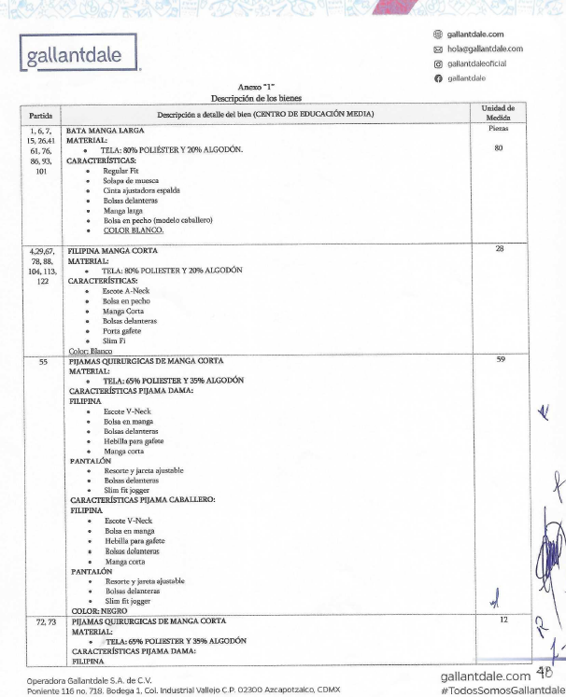  Aunado a lo anterior, dentro del dictamen técnico, Anexo 1.1”, emitido por el área requirente, se hacen constar los incumplimientos en cada una de las partidas presentadas.  Por último y dentro de lo establecido en la convocatoria, se estableció en la convocatoria la adjudicación por conjunto de partidas (Se adjudicarán en conjunto al licitante que, por la totalidad de las prendas, presente la propuesta solvente con precio más bajo y que cumpla en todas las partidas con las características técnicas solicitadas), conforme al siguiente:  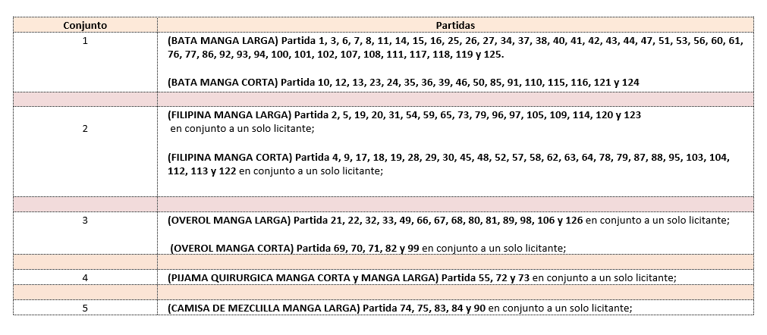  Pudiendo corroborarse con la información de la convocatoria, el acta de presentación y apertura de propuestas, y este fallo, el incumplimiento en la oferta o presentación completa en los conjuntos de partidas.  En este orden de ideas, conforme a lo establecido en la convocatoria, se determina realizar el desechamiento de la propuesta de acuerdo a lo establecido en el numeral: “XIII. DESECHAMIENTO DE PROPUESTAS”, en donde se menciona que la convocante desechará las propuestas de los licitantes de conformidad al artículo 50 fracción XV y 57 de la Ley, señalando algunas de las siguientes situaciones: El incumplimiento de alguno de los requisitos establecidos en estas bases y sus anexos; por lo que de conformidad a los incumplimientos manifestados, que afectan su solvencia de manera general, conforme a lo señalado en el artículo 55 y 56 de la Ley de las bases de la presente licitación, se realiza el desechamiento del licitante OPERADORA GALLANTDALE S.A. DE C.V.  Revisión Técnica realizada por la Directora General de Infraestructura Universitaria, el Mtro. En Ing. Alberto Palacios Tiscareño y el Jefe del Departamento de Vigilancia el Lic. en Inf. Enrique Luna Ávila, conforme a los anexos de la Convocatoria LPN E/901045968-043-2024.  Revisión Administrativa realizada por la Dirección General de Finanzas, a través de su titular el Mtro. En F. y N. Jorge Silva Robles, el Departamento de Compras, la M. en A.P. Beatriz Elizabeth Rivera de Loera y la Encargada de Licitaciones, Lic. Gabriela del Socorro Muñoz Vera.
--------------------------------------------------------------------------------------------------------------------------------------------------
---------------------------------------------------------------------------------------------------------------------------------------------------
--------------------------------------------------------------RESOLUCIÓN-----------------------------------------------------------------------------------------------------------------------------------------------------------------------------------------------------------------------------------------------------------------------------------------------------------------------------------------------------------------
Se resuelve: de conformidad a lo establecido en la convocatoria con fundamento en el artículo 59 de la Ley, así como en el numeral XIII de las bases de la presente licitación, se declara desierta la LPN E/901045968-043-2024, al no existir una propuesta solvente. ------------------------------------------------------------------------------------------
---------------------------------------------------------------------------------------------------------------------------------------------------
Para efectos de la notificación, a partir de esta fecha se pone a disposición de los licitantes que no hayan asistido a este acto, copia de esta Acta en: el Departamento de Compras de la Dirección General de Finanzas de la Universidad, edificio 222 P.B., domicilio de la convocante, por un término no menor de cinco días hábiles, siendo de la exclusiva responsabilidad de los licitantes, acudir a enterarse de su contenido y obtener copia de la misma, así como en la página de transparencia de la Universidad. Este procedimiento sustituye a la notificación personal. -------------------------------------------------------------------------------------------------------------------------------------------------------------------------------------------------------------------------------------------------------------------------------------------------------------------------------------------------------------------------------------------------
Universidad Autónoma de Aguascalientes
C. Jorge Silva Robles  Director General Sustituto de Finanzas | ____________________________________
C. Beatriz E. Rivera de Loera  Jefa del Departamento de Compras | ____________________________________
C. Esmeralda Yazmín Rodríguez Durón  Representante de la Contraloría Universitaria | ____________________________________
C. María Díaz Rodríguez  Representante del Departamento Jurídico | ____________________________________
C. Roberto Bernal Castañón  Representante de la Dirección General de Planeación y Desarrollo | ____________________________________
C. Enrique Luna Ávila  Jefe del Depto. de Vigilancia de la DGIU (Área requirente) | ____________________________________
C. Elmer Daniel Avendaño López  Jefe de Sección de Protección Civil Universitaria Depto. de Vigilancia de la DGIU (Área requirente) | ____________________________________
C. Jessica Fabiola Ramírez Soto  Encargada de Seguridad e Higiene, Sección de Protección Civil Universitaria, Depto. de Vigilancia de la DGIU (Área requirente) | ____________________________________
C. Jorge Alberto Guerra Gutiérrez  Representante ACIUAA | ____________________________________
C. Salvador Esparza Gutiérrez  Representante ACIUAA | ____________________________________
C. Arnoldo Rodríguez Romo  Departamento de Compras | ______________________________________
C. Lisly Paola Jiménez de Alba  Departamento de Compras | _____________________________________
C. Gabriela del Socorro Muñoz Vera  Departamento de Compras | ______________________________________
---------------------------------------------------------------------------------------------------------------------------------------------------
Sin presencia de Licitantes: ------------------------------------------------------------------------------------------------------------------------------------------------------------------------------------------------------------------------------------------------------------
Se hace saber que la presente acta de notificación de fallo consta de 8 páginas; el Dictamen Técnico, Anexo “1” consta de 3 páginas, Anexo “1.1” consta de 11 páginas y el Análisis administrativo Anexo “2” consta en 5 páginas. -----------------------------------------------------------------------------------------------------------------------------------------------------------------------------------------------------------------------------------------------------------------------------------------Siendo las 14:13 horas del día de su inicio, se da por concluida la presente junta firmando el acta los que en ella intervienen para los fines y efectos legales a que haya lugar, entregándose fotocopia y/o envió digital del acta a los participantes.--------------------------------------------------------------------------------------------------------------------
======================================FIN DE TEXTO==================================

